## CAS单点登录(SSO)

<https://blog.csdn.net/hxpjava1/article/details/74019010>

### 创建、导入证书

用JDK自带的keytool工具生成证书：

keytool -genkey -alias wsria -keyalg RSA -keystore d:/keys/wsriakey

对测试用的域名，可在host文件中自定义。

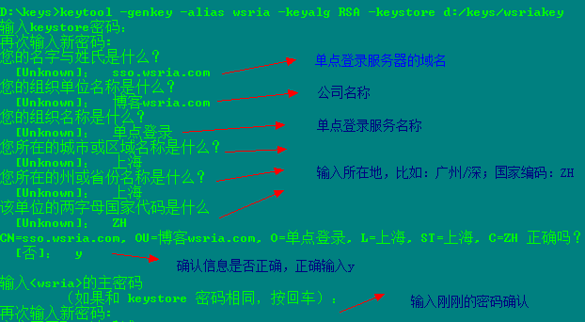

导出证书

keytool -export -file d:/keys/wsria.crt -alias wsria -keystore d:/keys/wsriakey

为客户端的JVM导入证书，输入密码为保护密码，默认为changeit

keytool -import -keystore D:\tools\jdk\1.6\jdk1.6.0_20\jre\lib\security\cacerts -file D:/keys/wsria.crt -alias wsria

### 应用证书到Web服务器-Tomcat

设置重定向端口

<connectorport="8443"protocol="HTTP/1.1"sslenabled="true"maxthreads="150"scheme="https"secure="true"clientauth="false"sslprotocol="TLS"keystorefile="D:/keys/wsriakey"keystorepass="wsria.com" />

## CAS5 单点登录系列文章

<https://blog.csdn.net/fireofjava/article/details/79142703>

